PHÒNG GD&ĐT ..............  TRƯỜNG THCS ............. | KIỂM TRA NGỮ VĂN LỚP 6  (Giữa học kì I)  Thời gian : 90phút

I. MA TRẬN:
Cấp độ  Chủ đề | Nhận biết | Thông hiểu | Vận dụng | Cộng
VB Tự sự(Sự việc- nhân vật- tạo lập VBTS) | (2)Cuộc giao chiến giữa ST-TT  - Nhân vật ST-TT  (4) Nhận diện truyện |  | (5)Kể lại 1 đoạn truyện ”Thạch Sanh”
Số câu  Số điểm | Số câu : 2  Số điểm:2.0 |  | Số câu : 1  Số điểm:5 điểm | Số câu : 3  7 điểm=70 %
Chi tiết  Tích hợp |  | (3)Hiểu về chi tiết: ”Nước dâng cao bao nhiêu...”  Tich hợp Bảo vệ MT
Số câu  Số điểm |  | Số câu : 1  Số điểm:2.0 điểm |  | Số câu :1  2 điểm=20%
Từ tiếng Việt | (1)-từ láy- từ ghép
Số câu  Số điểm | Số câu : 1  Số điểm:1đ |  |  | Số câu :1  1điểm=10%
Tổng số câu  Tổng số điểm  Tỉ lệ % | Số câu : 3  Số điểm: 3.0  30 % | Số câu : 1  Số điểm:2.0điểm  20 % | Số câu : 1  Số điểm: 5  50 % | Số câu 5  Số điểm: 10  100%
II. ĐỀ BÀI
Phần I .Đọc - hiểu (5điểm). Đọc kĩ đoạn văn và trả lời câu hỏi 1 đến câu 3:
Thuỷ Tinh đến sau không lấy được vợ đùng đùng nổi giân đem quân đuổi theo đòi cướp Mị Nương. Thần hô mưa, gọi gió, làm giông bão rung chuyển cả đất trời. Nước ngập ruộng đồng, nước tràn nhà cửa, nước dâng lên lưng đồi sườn núi. Thành Phong Châu như nổi lềnh bềnh trên một biển nước. Sơn Tinh không hề nao núng. Thần dùng phép lạ bốc dời từng quả đồi, dời từng dãy núi, dựng thành lũy đất ngăn chặn dòng nước lũ. Nước sông dâng cao lên bao nhiêu, đồi núi cao lên bấy nhiêu. Hai bên đánh nhau ròng rã suốt mấy tháng trời, cuối cùng Sơn Tinh vẫn vững vàng mà sức Thủy Tinh đã kiệt. Thần Nước đành rút quân.
( Sơn Tinh, Thuỷ Tinh - Ngữ văn 6, tập I- NXBGD
1. Tìm 2 từ láy, 2 từ ghép có trong đoạn văn trên (1điểm)?
2. Kể sự việc gì? Mỗi nhân vật trong đoạn văn đại diện cho lực lượng nào (1.5điểm)??
3. Chi tiết: “Nước dâng cao bao nhiêu, đồi núi dâng cao bấy nhiêu” thể hiện mong ước gì của nhân dân? Theo em, mỗi người cần làm gì để bảo vệ môi trường, hạn chế thiên tai (1điểm)??
4.Hãy quan sát và ghi tên truyện vào dưới mỗi bức hình sau:
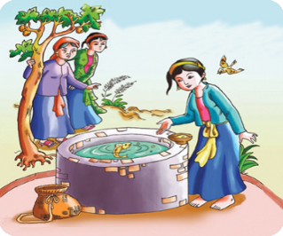 | 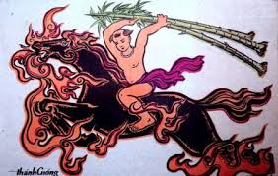 | 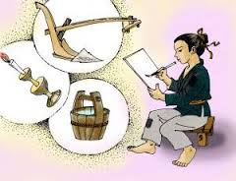 | 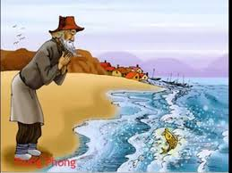 | 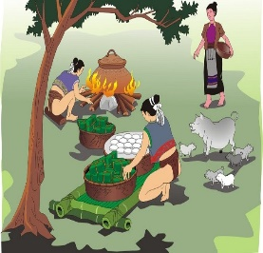
1-Truyện:..................  .................................. | 2-Truyện:..............  .............................. | 3-Truyện:..............  .............................. | 4-Truyện:............  ............................. | 5-Truyện:...............  ..............................
Phần II. Làm văn.(5điểm).
Quan sát tranh và kể lại đoạn truyện Thạch Sanh có liên quan đến hình ảnh bằng lời văn của em .

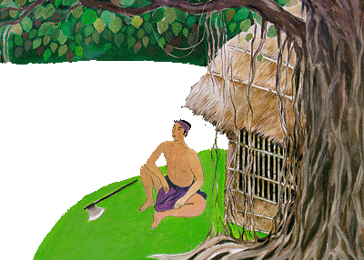 | 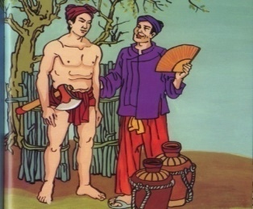 | 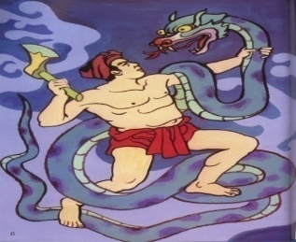 | 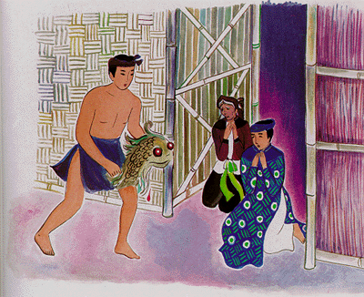

ĐÁP ÁN
Phần I .Đọc - hiểu (5điểm).
Câu | Mức tối đa | Chưa tối đa
4.  (1điểm) | - Mức tối đa:( Mỗi ý đúng 0.25 đ). VD:  - Từ ghép: Thuỷ Tinh , giông bão , đất trời, Phong Châu , Sơn Tinh , phép lạ , quả đồi...  - Từ láy:đùng đùng , lềnh bềnh , nao núng, ròng rã , vững vàng | - HS trả lời thiếu hoặc sai một từ : - 0.25 đ
2.  (1.5điểm) | - Kể sự việc: Sơn Tinh giao chiến với Thuỷ Tinh ( 0,5 đ)  - Sơn Tinh đại diện cho ND chống thiên tai ( Phúc thần) ( 0,5 đ)  - Thuỷ Tinh đại diện hiện tượng thiên tai tàn khốc ( Hung thần) ( 0,5 đ) | Chưa tối đa:Nêu chưa đủ hoặc chưa hoàn toàn đúng.  Không đạt:Nêu sai hoặc không làm
3.  (1,5điểm) | - Chi tiết nói lên sức mạnh của Sơn Tinh chiến thắng Thuỷ Tinh- thể hiện mơ ước về sức mạnh để chế ngự và chiến thắng thiên tai của nhân dân.. (0,5đ ).  - Bảo vệ môi trường, trồng cây xanh, không chặt phá rừng....(0,5đ ).  - Xây dựng đê điều kiên cố...(0,25đ ).  - Xây dựng thuỷ điện, hồ chứa nước để chế ngự dòng nước ..(0,25đ ). | Chưa tối đa:Nêu chưa đủ hoặc chưa hoàn toàn đúng.  Không đạt:Nêu sai hoặc không làm
4.  (1điểm) | -Quan sát và ghi tên truyện vào dưới mỗi bức hình đúng 4/5 hình đạt 1 điểm. Mỗi truyện đúng với hình 0.25đ.  (1). Tấm Cám. (2) Thánh Gióng. (3) Cây bút thần. (4) Ông lão đánh cá và con cá vàng. (5) Bánh chưng, bánh giầy. | Chưa tối đa:Nêu chưa đủ hoặc chưa hoàn toàn đúng.  Không đạt:Nêu sai hoặc không làm
Phần II. Làm văn.(5điểm).
II. Yêu cầu chung:
1.Kiểu văn bản : Tự sự
2.Nội dung: Câu chuyện cổ tích ( một đoạn truyện về thử thách và chiến công thứ nhất của Thạch Sanh) trong SGK.
a.Mở bài: - Giới thiệu câu chuyện .
b.Thân bài : Kể lại thử thách và chiến công thứ nhất của Thạch Sanh lời văn của em
- Đảm bảo đầy đủ các nhân vật và sự việc chính.
(1) Sự ra đời kì lạ của Thạch Sanh.
(2) Hoàn cảnh của Thạch Sanh và việc kết nghĩa với Lý Thông
(3). Thạch Sanh bị Lý Thông lừa đi nộp mạng thay
(4).Thạch Sanh chiến thắng yêu quái và thu được cây cung tên vàng.
(5) Thạch Sanh mang đầu chằn tình về, bị mẹ con Lý Thông cướp công...
(6) Chàng trở lại gốc đa, sống bằng nghề kiếm củi.
- Đảm bảo thứ tự trước sau của sự việc.
c.Kết bài : Kết thúc câu chuyện và nêu cảm nghĩ
3.Hình thức:
- Bố cục đầy đủ, mạch lạc.
- Diễn đạt rõ ràng, biết hình thành các đoạn văn hợp lí. Không mắc lỗi về câu.
- ít lỗi chính tả. Ngôn ngữ trong sáng, có cảm xúc.
III. Đáp án và biểu điểm:
Điểm 5: - Đảm bảo đầy đủ các yêu cầu trên. Nội dung đầy đủ các nhân vật và sự việc .
- Nội dung có sáng tạo, hấp dẫn. Lời văn có hình ảnh, dẫn dắt câu chuyện hợp lí.
- Thể hiện được tình cảm, cảm xúc chân thành, trong sáng của bản thân.
Điểm 4 : Đảm bảo đầy đủ các yêu cầu trên.
- bài viết còn mắc lỗi chính tả, Cảm xúc cá nhân chưa rõ ràng...
Điểm 3 : - Đảm bảo cơ bản nội dung cốt truyện. Thể hiện diễn biến các tình tiết chính.
- Diễn đạt chưa lưu loát, mắc lỗi chính tả
Điểm 2:- Nội dung còn sơ sài, chưa đầy đủ sự việc chính.
- Trình bày bài chưa khoa học, chữ viết xấu cẩu thả. Mắc lỗi chíh tả và lỗi diễn đạt.
Điểm 1: - Bài làm không đạt các yêu cầu

